**Мнемонические фразы помогают легче извлекать из памяти правила русского языка**

19 сентября 2024

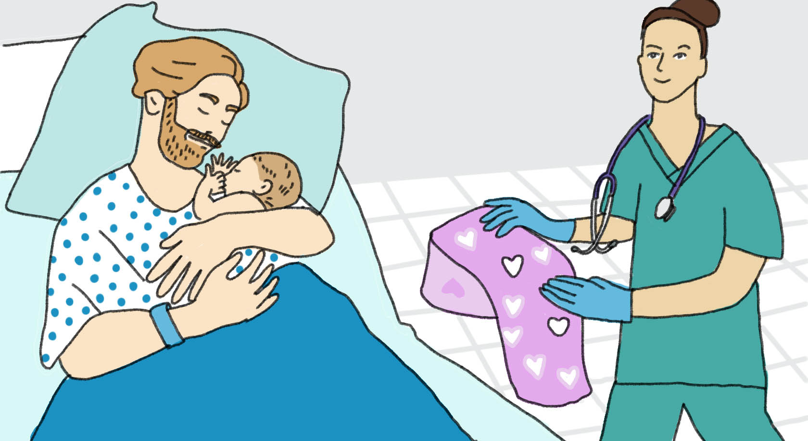

Иллюстрация: Нина Кузьмина

В жизни нам приходится запоминать огромное количество информации, особенно в связи с учебой. Простая зубрежка не просто отнимает много сил и времени, но и зачастую неэффективна. На помощь приходят мнемонические приемы, которые значительно упрощают процесс запоминания. В русском языке немало непростых правил, которые хорошо иллюстрируют мнемонические фразы. Мы постарались собрать самые известные приемы, чтобы «разложить по полочкам» спряжения, падежи, ударения и многое другое.

**Как работает мнемоника**

Мнемоника (от др.-греч. *μνημονικόν* ‘искусство запоминания’), или мнемотехника — совокупность методов и приемов, которые позволяют запоминать информацию путем образования ассоциаций. Происхождение этого термина связано с Древней Грецией, где мнемотехника была частью риторики и применялась для запоминания речей ораторами. В частности, о способах тренировки памяти писал Аристотель, а позже — римские авторы, такие как Цицерон и Квинтилиан.

Мнемотехника активизирует естественные механизмы мозга, связанные с памятью, и позволяет контролировать процесс запоминания и воспроизведения информации. Суть этого метода в том, чтобы сформировать связь между абстрактными фактами, объектами или явлениями с тем, что имеет визуальное, аудиальное или кинестетическое представление (что можно увидеть, услышать или потрогать).

Важный аспект мнемоники — структурирование информации, чтобы мозг тратил меньше энергии на ее извлечение. Например, чтобы запомнить цвета радуги в нужном порядке (красный, оранжевый, желтый, зеленый, голубой, синий, фиолетовый), каждый цвет связывается с первой буквой каждого слова во фразе: ***к****аждый****о****хотник****ж****елает****з****нать,****г****де****с****идит****ф****азан*.

Нередко мнемонические фразы кажутся смешными и абсурдными, но в этом их преимущество: гораздо лучше закрепляется в памяти то, что вызывает сильные эмоции.

В анонимном учебнике ораторского искусства «Риторика для Геренния» (датируется концом 80-х годов до н. э.), авторство которого иногда приписывают Цицерону, говорится: «Тут сама природа учит нас, что следует делать. Когда видим в повседневной жизни вещи мелкие, обычные и пошлые, нам неред­ко трудно припомнить их, потому что ум не возбужден ничем новым или удивительным. Но если видим или слышим нечто исключительно подлое, бесчестное, необычное, великое, невероятное или смешное — это мы, скорее всего, запомним надолго»**1**.

**Грамматика. Глаголы**

Ко **второму спряжению,** кроме глаголов на ***-ить***, относятся четыре глагола на ***-ать*** и семь глаголов на ***-еть.*** Эти глаголы-исключения запоминают с помощью такого «стишка»: *Слышать, видеть и обидеть, гнать, держать и ненавидеть, и дышать, смотреть, вертеть, и зависеть, и терпеть.*

Есть и другой вариант: *Гнать, держать, смотреть и видеть, дышать, слышать, ненавидеть, и обидеть, и терпеть, и зависеть, и вертеть.*Иногда в конце добавляют фразу *Вы запомните, друзья, их на****-е****спрягать нельзя*.

**Грамматика. Существительные**

Чтобы выучить **порядок падежей** (именительный, родительный, дательный, винительный, творительный, предложный), часто заучивают стишок: ***И****ван****р****одил****д****евчонку,****в****елел****т****ащить****п****еленку.*Тот факт, что Иван, строго говоря, не мог родить, только помогает запоминанию, абсурд — друг мнемотехники. В более правдоподобной версии ***И****ван****р****убил****д****рова,****В****арвара****т****опила****п****ечь.* Вместо *Варвары* может быть *Варя* или *Василиса*, на суть приема это не влияет.

Очень часто говорящие путают глаголы *одеть* (кого-то, например, *одеваю дочь*) и *надеть* (что-то, *надеваю шапку*). Для запоминания есть такая фраза: *Надеть одежду, одеть Надежду*.

Другой болезненный вопрос — образование родительного падежа множественного числа от существительных *носок* и *чулок*. Первый прием работает на визуальное восприятие и указывает на несоответствие длины предмета одежды и длины слова (в связи с наличием или отсутствием окончания ***-ов***): *Носки короткие — слово длинное:****носков.****Чулки длинные — слово короткое:****чулок****.*

Второй прием — стихотворный, и он менее удачен (легко можно заменить правильные формы на неправильные, и размер стиха не пострадает):

*В детской сказке колобок   
По траве катиться смог   
Без ботинок, без сапог,   
Без****носков****и без****чулок****.*

Правильная форма именительного падежа множественного числа от слова *договор*— *догово́р****ы*** (*договор****а́*** «Русский орфографический словарь» [помечает](https://gramota.ru/poisk?query=%D0%B4%D0%BE%D0%B3%D0%BE%D0%B2%D0%BE%D1%80&mode=slovari&dicts%5b%5d=71" \t "_blank) как разговорный вариант). Можно запомнить так: *Догово́р****ы****, проверочное слово — помидо́р****ы***. Здесь тренируется и грамматика, и ударение.

**Современная орфография**

**В каких корнях встречается ЦЫ.** По общему правилу, после ***ц*** в корне слова пишется ***и***: *циркуль*, *цирк*, *циферблат*, *цинизм*. Но существует ряд исключений: ***Цы****пленок встал на****цы****почки и сказал****цы****гану «****цы****ц»*.

Есть варианты, включающие глагол *цыкнуть*, также в них меняются роли действующих лиц: *Цыган встал на цыпочки и цыкнул на цыпленка.* *Цыган на цыпочках цыпленку (на цыпленка) цыкнул «цыц».*В любом варианте, чтобы он был полезен, должны содержаться все шесть слов-исключений.

**Правила про шипящие.**На конце наречий после шипящих согласных звуков ***ж***, ***ш***, ***ч*** пишется ***ь***. Три исключения могут образовать связное предложение: *Уж замуж невтерпеж*.

В корне слова после шипящих пишется ***ё***, но есть исключения: *Шомпол, чопорный и шоры, шов, крыжовник и обжоры, шоколад, шоссе, шофер — вот и весь набор*. В эту фразу попали и те слова, где ***о*** безударное, и поэтому вопрос выбора между ***о*** и ***ё*** не стоит. Таких заимствованных слов с безударным ***о*** после шипящих на самом деле больше: *жокей*, *мажордом*, *шовинизм*…

**Непроизносимые согласные.** Как запомнить, где нужно писать ***-сн-,*** а где ***-стн-,***если ***т*** в любом случае не произносится? На этот случай есть такой стишок:

*Не чуде****сн****о, не прекра****сн****о, а ужа****сн****о и опа****сн****о букву «т» писать напра****сн****о. Всем изве****ст****но, как преле****ст****но букву «т» писать уме****ст****но*.

**Дефисное написание** частиц с неопределенными прилагательными, местоимениями и наречиями редко вызывает трудности, скорее наоборот, дефис появляется там, где его не должно быть. Но школьникам и эта фраза может пригодиться: *То, либо, нибудь — черточку не забудь*.

**Дореволюционная орфография**

Этот мнемонический прием уже неактуален, но знать его полезно из культурологических соображений. Его применяли до революции, когда использовалась старая русская орфография, в которой была буква ять (***ѣ***) — она в то время обозначала тот же звук, что и буква ***е***, поэтому слова заучивали списком. Историк и филолог Николай Кульман (1871–1940) в работе «Методика русскаго языка» (1914) опубликовал такой стих:

*Бѣлый, блѣдный, бѣдный бѣсъ  
Убѣжалъ голодный въ лѣсъ.  
Лѣшимъ по лѣсу онъ бѣгалъ,  
Рѣдькой съ хрѣномъ пообѣдалъ  
И за горькій тотъ обѣдъ  
Далъ обѣтъ надѣлать бѣдъ.*

*Вѣдай, братъ, что клѣть и клѣтка,  
Рѣшето, рѣшётка, сѣтка,  
Вѣжа и желѣзо съ ять, —  
Такъ и надобно писать.*

*Наши вѣки и рѣсницы  
Защищаютъ глазъ зѣницы,  
Вѣки жмуритъ цѣлый вѣкъ  
Ночью каждый человѣкъ.*

*Вѣтеръ вѣтки поломалъ,  
Нѣмецъ вѣники связалъ,  
Свѣсилъ вѣрно при промѣнѣ,  
За двѣ гривны продалъ въ Вѣнѣ.*

*Днѣпръ и Днѣстръ, какъ всѣмъ извѣстно,  
Двѣ рѣки въ сосѣдствѣ тѣсномъ,  
Дѣлитъ области ихъ Бугъ,  
Рѣжетъ съ сѣвера на югъ.*

*Кто тамъ гнѣвно свирѣпѣетъ?  
Крѣпко сѣтовать такъ смѣетъ?  
Надо мирно споръ рѣшить  
И другъ друга убѣдить.*

*Птичьи гнѣзда грѣхъ зорить,  
Грѣхъ напрасно хлѣбъ сорить,  
Надъ калѣкой грѣхъ смѣяться,  
Надъ увѣчнымъ издѣваться.*

**Ударение и стихотворный размер**

Неправильные ударения — распространенная ошибка: молодежь слышит очень мало образцовой речи, а некоторые слова вообще встречает только в письменном виде. К тому же произносительная норма меняется, возникают допустимые варианты, младшая норма, и может сложиться впечатление, что никакие правила уже не действуют, хотя это не так.

Частотная ошибка, которая многих раздражает, — неправильное ударение в слове *торты*. Чтобы запомнить, что оно ставится на первый слог, а не на последний, можно выстроить ассоциацию со словом *шорты*: *Много ели т****о́****рты, не влезаем в ш****о́****рты!* Или: *Если будешь кушать то́рты, то потом не влезешь в шо́рты*.

А этот мнемонический стишок почти целиком состоит из слов, вызывающих трудности в постановке ударения:

*Фено́мен звони́т по среда́м,   
Приня́в догово́р по года́м.  
Он о́тдал экспе́ртам эско́рта  
Хода́тайство аэропо́рта.*

Тот, кто его запомнит, может быть уверен, что соблюдает самую строгую произносительную норму.

Хороший пример абсурдного высказывания, которое прекрасно запоминается, — двустишие поэта Григория Кружкова:

*Ана́пест, ана́пест, ана́пест!   
Вот та́к амфибра́хий звучи́т.*

Здесь название одного размера иллюстрирует другой. Амфибрахий, как ясно из этого двустишия, — трехсложный размер с сильным местом (для русского языка — с ударением) на втором слоге, а анапест — на третьем. Анапестом написано, к примеру, стихотворение Александра Блока «О, весна без конца и без краю».

**Алфавит**

Когда нужно вспомнить все глухие согласные русского языка, пригодится такой короткий диалог: *Степка, хочешь шец? — Фи!*

Такие фразы, как *Съешь же ещё этих мягких французских булок, да выпей чаю* или *В чащах юга жил-был цитрус, да он фальшивый экземпляр* называют **панграммами** (от др.-греч. *πᾶς*, *πᾶσα*, *πᾶν* ‘весь’ + *γράμμα* ‘письменный знак, буква’). В них специально собраны все буквы русского алфавита. Первая фраза в этом отношении безупречна, а во второй отсутствуют буквы ***ё*** и ***ъ****.*

Мнемонические приемы для запоминания правил особенно полезны тем, кто учит русский язык в школе или в качестве иностранного. А еще многие из них остаются с нами на всю жизнь именно в той форме, в которой мы их запомнили в детстве. Эти фразочки — наш личный «языковой багаж», и этим они похожи на многократно обсуждавшиеся концовки присказки в игре «Камень-ножницы-бумага» или региональные варианты дразнилки «жадина-говядина».

[**Андрей Горшков**](https://gramota.ru/journal/authors/gorshkov-andrey), редактор Грамоты